- Franck Alamo (1941-2012), chanteur français (division 25)
- Guillaume Apollinaire (1880-1918), poète (division 86)
- Honoré de Balzac (1799-1850), écrivain (division 48)
- Alain Bashung (1947-2009), auteur-compositeur-interprète et comédien (division 13)
- Pierre-Augustin Caron de Beaumarchais (1732-1799), auteur de théâtre (division 28)
- Gilbert Bécaud (1927-2001), chanteur (division 45)
- Gérard Berliner (1956-2010) acteur, chanteur et interprète Français.(division 44)
- Jacques-Henri Bernardin de Saint-Pierre (1737-1814), botaniste, écrivain auteur du roman Paul et Virginie
- Sarah Bernhardt (1844-1923), actrice (division 44)
- Jules Berry (Paufichet)(1883-1951), acteur (division 80)
- André Bézu (1943-2007), chanteur et humoriste français (division 90)
- Marie François Xavier Bichat (1771-1802), médecin biologiste et physiologiste (division 8)
- Fulgence Marie Auguste Bienvenüe (1852-1936), ingénieur en chef des ponts et chaussées et père du métro de Paris (division 82)
- Georges Bizet (1838-1875), compositeur (division 68
- Antoine Blondin (1922-1991), écrivain et journaliste (division 74)
- Sebastien Bottin (1764-1853), administrateur et statisticien français, créateur du Bottin (division 30)
- Pierre Brasseur (1905-1972), acteur (division 59)
- Jean Anthelme Brillat-Savarin (1755-1826), gastronome (division 28)
- Claude Brosset (1943-2007), acteur français, (division 32)
- Gustave Caillebotte (1848-1894), peintre (division 70)
- Jean-Jacques-Régis de Cambacérès (1754-1824), homme politique (division 39)
- Claude Chabrol (1930-2010), cinéaste (division 10)
- Jean-François Champollion (1790-1832), égyptologue français (division 18)
- Patrice Chéreau (1944-2013), metteur en scène de théâtre et d'opéra, réalisateur et scénariste de cinéma, et acteur
- Frédéric Chopin (1810-1849), compositeur polonais (division 11)
- Christian-Jaque (1904-1994), réalisateur (division 85)
- Hervé Cristiani (1947-2014), chanteur français (division 16)
- Charles Christofle (1805-1863), grand orfèvre de Paris (division 4)
- Auguste Clésinger (1814-1883), sculpteur (division 10)
- Colette (1873-1954), écrivain (division 4)
- Bruno Coquatrix (1910-1979), homme de music-hall (division 96
- Alain Corneau (1943-2010), cinéaste (division 45)
- Jean-Baptiste Corot (1796-1875), peintre (division 24
- Georges Courteline (1858-1929), romancier et dramaturge (division 89)
- Édouard Daladier (1884-1970), homme politique (division 72)
- Alphonse Daudet (1840-1897), écrivain (division 26)
- Honoré Daumier (1808 - 1879), caricaturiste et peintre (division 24)
- Sophie Daumier (1934-2003), comédienne (division 45)
- Eugène Delacroix (1798-1863), peintre (division 49)
- Pierre Desproges (1939-1988), humoriste, incinéré, ses cendres ont été directement mélangées à la terre (division 10)
- 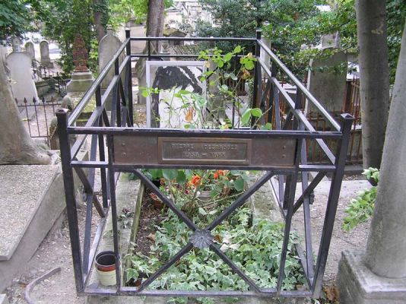
- Gustave Doré (1832-1883), peintre et illustrateur (division 22)
- Paul Éluard (1895-1952), poète (division 97)
- Félix Faure (1841-1899), président de la République française (division 4)
- Christian Fechner (1944-2008), producteur de cinéma (division 61)
- Pierre Gaveaux (1761-1825), chanteur compositeur français (division 11)
- Louis Joseph Gay-Lussac (1778-1850), physicien en chimie (division 26)
- Pierre Georges, dit colonel Fabien (1919-1944), résistant (division 97)
- Théodore Géricault (1791-1824), peintre (division 12)
- Annie Girardot (1931-2011), actrice française (division 49)
- Joseph Ignace Guillotin (1738-1814), médecin et homme politique (division 7)
- Georges Eugène Haussmann (1809-1891), préfet de la Seine, aménageur de Paris sous le IInd Empire (division 4)
- Ticky Holgado (1944-2004), comédien (division 45)
- Philippe Honoré (1941-2015), dessinateur et caricaturiste notamment chez Charlie Hebdo
- Catherine Hubscher dite Madame Sans-Gêne ou Dame Catin¹ (1753-1835), épouse du Maréchal Lefebvre, Duchesse de Dantzig (division 28)
- Charles Hugo (1826-1871), journaliste engagé, fils de Victor Hugo (division 27)
- Eugène Hugo (1800-1836), écrivain français, frère de Victor Hugo (division 27)
- François-Victor Hugo (1828-1873), traducteur, politicien, fils de Victor Hugo (division 27)
- Joseph Léopold Sigisbert Hugo (1773-1828), général français, père de Victor Hugo (division 27)
- Sophie Hugo (1772-1821), femme de Joseph Léopold Hugo et mère de Victor Hugo (division 27)
- Jean-Auguste-Dominique Ingres (1780-1867), peintre (division 23)
- 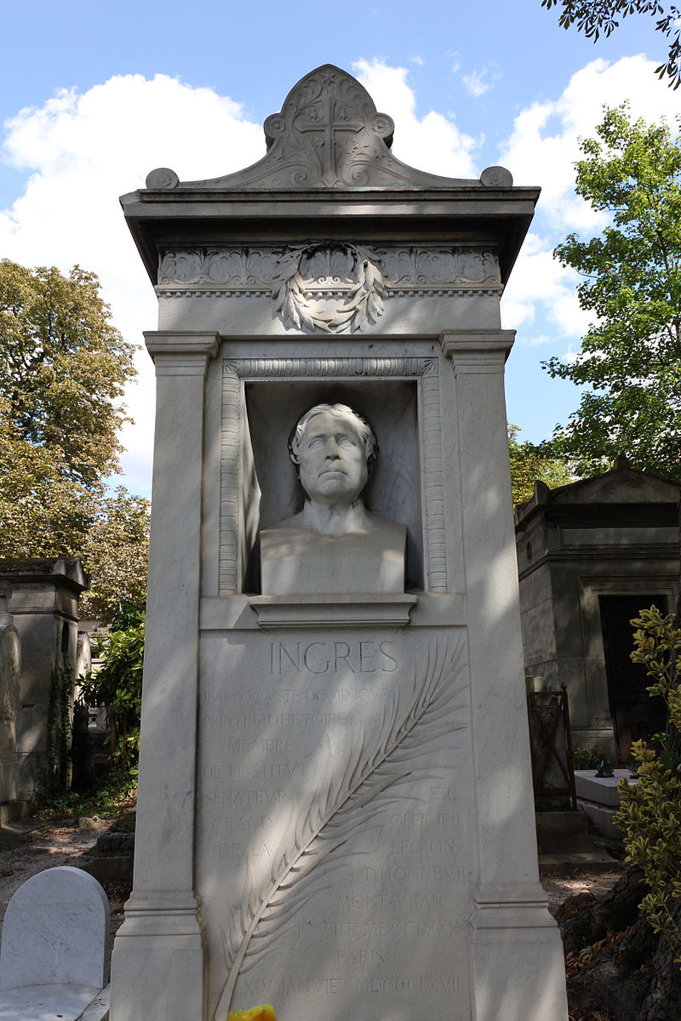
- Sylvie Joly (1934-2015), humoriste
- Allan Kardec (1804-1869), fondateur du spiritisme (division 44, probablement la tombe la plus fleurie du cimetière²)
- 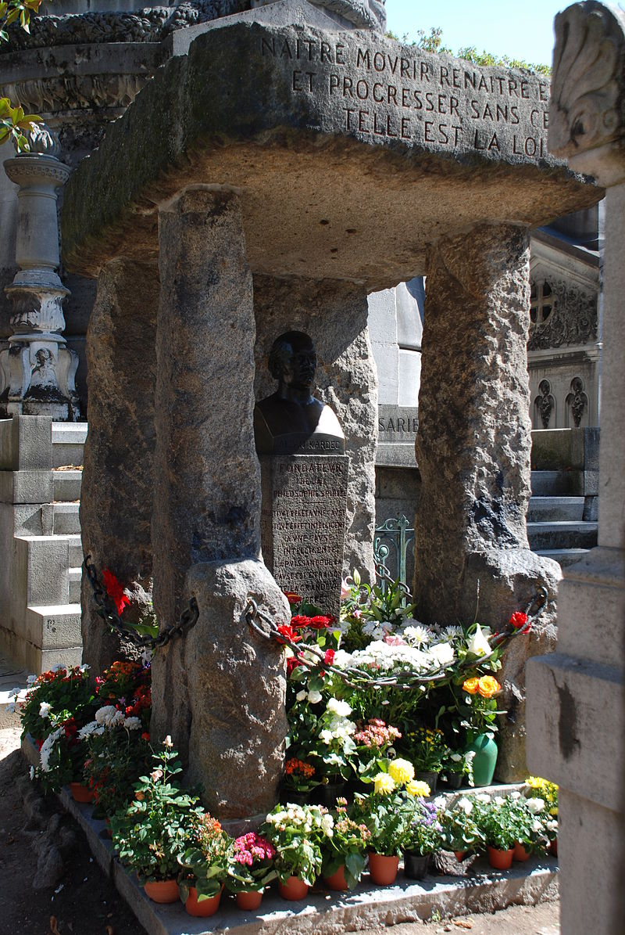
- Philippe Khorsand (1948-2008), comédien (division 23)
- Jean de La Fontaine (1621-1695), poète, fabuliste (division 25)
- Joseph Lakanal (1762-1845), homme politique, réformateur d'écoles (division 11)
- René Lalique (1860-1945), artiste verrier (division 23)
- Ted Lapidus (1929-2008), couturier (53e section)
- Pierre Lazareff (1907-1972), journaliste et son épouse Hélène Lazareff (1909-1988), journaliste (division 7)
- Francis Lemarque (1917-2002), chanteur et compositeur (division 44)
- Ferdinand de Lesseps (1805-1894), diplomate et entrepreneur (division 6)
- Yves du Manoir (1904-1928), aviateur et international de rugby (division 19)
- Marcel Marceau (1923-2007), acteur et mime (division 21)
- Jean Martinelli (1910-1983), acteur français, voix de Nounours dans l'émission Bonne nuit les petits (division 16)
- Georges Méliès (1861-1938), réalisateur, artisan et pionnier du cinéma (division 64)
- Amedeo Modigliani (1884-1920), peintre et sculpteur, compagnon de Jeanne Hébuterne (division 96)
- Molière (1622-1673), auteur (division 25)
- Silvia Monfort (1923-1991), actrice (division 93)
- Ivo Livi dit Yves Montand (1921-1991), acteur et chanteur français (division 44)
- Guy Môquet (1924-1941), militant communiste, fusillé à 17 ans par les nazis, le 22 octobre 1941 à Châteaubriant (division 97)
- Jim Morrison (1943-1971), chanteur des Doors (dont la tombe est gardée) (division 6)
- 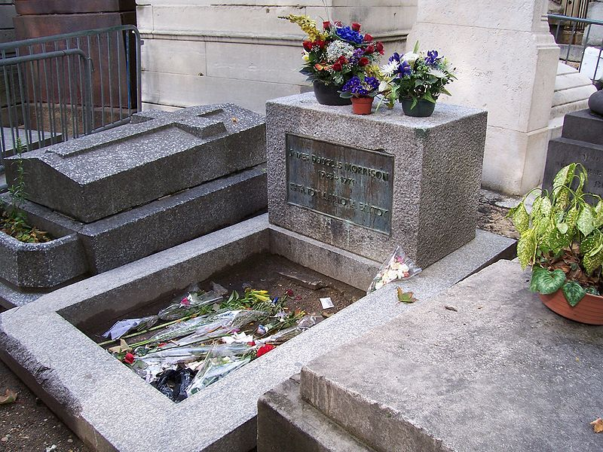
- Marcel Mouloudji (1922-1994), chanteur, compositeur et acteur (division 42)
- Georges Moustaki (1934-2013), chanteur, auteur, compositeur (division 95)
- Alfred de Musset (1810-1857), poète (division 4)
- Gérard de Nerval (1808-1855), poète (division 49)
- Jean Nohain (1900-1981), parolier, frère de Claude Dauphin, enterré avec lui (division 89)
- Victor Noir (1848-1870), journaliste (division 92)
- Pascale Ogier (1958-1984), actrice française (division 52)
- Raymond Oliver (1909-1990), cuisinier français, propriétaire et chef du célèbre restaurant le Grand Véfour à Paris (division 65)
- Joseph Oller (1839-1922), l'un des fondateurs du music-hall, le fondateur de l'Olympia et du Bal du Moulin Rouge (division 2)
- Malik Oussekine (1964-1986), étudiant frappé à mort par des policiers (division 75)
- Paul Panhard (1881-1969), industriel automobile (division 36)
- Antoine Parmentier (1737-1813), agronome et nutritionniste (division 39)
- Patachou (1918-2015), chanteuse et comédienne française (division 2
- Michel Petrucciani (1962-1999), compositeur et pianiste de jazz (division 11)
- Armand Peugeot (1849-1915), industriel, pionnier de l'automobile (division 95)
- Édith Giovanna Gassion dite Édith Piaf (1915-1963), chanteuse (division 97)
- Camille Pissarro (1830-1903), peintre (division 7)
- Roger Planchon (1931-2009), metteur en scène (division 22)
- Félix Potin (1820-1871), commerçant (division 68)
- Francis Poulenc (1899-1963), compositeur, membre du groupe des six (division 5)
- Marcel Proust (1871-1922), écrivain (division 85)
- Raymond Radiguet (1903-1923), écrivain et poète (division 56)
- Jules Romains (1885-1972), écrivain (division 3)
- Gioachino Rossini (1792-1868), compositeur, cénotaphe (division 4)
- Henri Salvador (1917-2008), chanteur (division 97, à côté de la tombe d'Edith Piaf)
- Madame Saqui (1786-1866), acrobate et danseuse de corde (division 40)
- Théophánis Lamboukas dit Théo Sarapo (1936-1970), chanteur, époux d'Edith Piaf (division 97)
- Georges Seurat (1859-1891), peintre (division 66)
- Simone Signoret (1921-1985), actrice (division 44)
- Mano Solo (1963-2010), chanteur (division 10)
- Sully Prudhomme (1839-1907), écrivain (premier prix Nobel de littérature) (division 44)
- Maurice Thorez (1900-1964), homme politique (division 97)
- Tignous de son vrai nom Bernard Verlhac (1957-2015), caricaturiste et dessinateur notamment à Charlie Hebdo (division 95)
- Daniel Toscan du Plantier (1941-2003), producteur (division 45)
- Maurice Tourneur (1876-1961), réalisateur de cinéma (division 71)
- Marie Trintignant (1962-2003), actrice (division 45)
- Marie Walewska (1786-1818) maîtresse de Napoléon, seulement urne avec son coeur, son corps est en Pologne (division 67)
- Oscar Wilde (1854-1900), écrivain et dramaturge irlandais (division 89)

